检 测 报 告

试验名称： 头枕调节力

主检： |  | 日期： | 2025年6月25日
审核： | 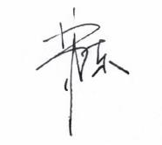 | 日期： | 2025年6月26日
批准： |  | 日期： | 2025年6月26日

北京光华荣昌汽车部件有限公司实验室

声 明

- 报告无实验室“检测专用章”无效。
- 报告无主检、审核、批准人签字无效。
- 报告涂改无效。
- 复制报告未重新加盖“检测专用章”无效。
- 对检测报告若有异议，请收到报告后15个工作日内通知实验室。
⑹ 送样检测仅对样品负责。
⑺ 电子版报告无安全密码无效。

试验单位：北京光华荣昌汽车部件有限公司实验室
地 址：北京市昌平区流村镇工业园区
电 话： (010) 60793358-5711 邮 编：102200

样品名称 | 驾驶员座椅总成 | 车 型 | P203
样品件号 | P1681010135A0 | 样品数量 | 1件
委托单位 | 座椅开发部 | 生产单位 | /
送样者及其 联系方式 | 马盼盼  电话：13731253687 | 送样日期 | 2025年6月23日
试验地点 | 北京光华荣昌汽车部件有限公司  实验室 | 试验日期 | 2025年6月25日
试验项目 | 头枕调节力
试验标准 | Q/FT A022-2020
样品状态 | 其他
试验结论 | 对2025年6月23日座椅开发部送检的 P203驾驶员座椅总成按照Q/FT A022-2020标准  进行头枕调节力试验，经检测不符合标准要求。
备 注 | 因实验室温度与标准方法要求温度存在差异，所以不能满足标准方法a ，实验室实际温度为28.3℃湿度54.9%。

一、试验条件
试验时间： | 2025年6月25日—2025年6月25日
试验地点： | 北京光华荣昌汽车部件有限公司实验室
试验人员： | 徐贝宁
环境温/湿度： | 温度：28.3℃；湿度：54.9%
二、试验仪器设备
序号 | 设备名称 | 设备编号 | 规格型号 | 厂家 | 精度 | 有效期
1 | 推拉力计 | N-165 | WD-500 | 韦度电子 | 0.1N | 2025年11月19日
三、试验方法及评价标准
1、试验方法
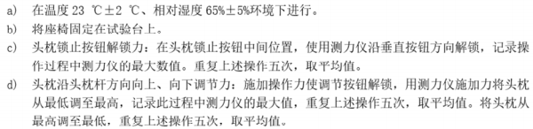
2、评价标准
四、标准偏离
1、标准偏离
/
五、试验结果
1、试验结果
样件名称 | 样件编号 | 序号 | 头枕锁止按钮操作力（N） | 平均值（N） | 头枕上下调节操作力（N） |  | 平均值（N）
 |  |  |  |  | 向上 | 向下 | 向上 | 向下
驾驶员座椅总成 | 113-001-202506 | 1# | 12.4 | 11.6 | 39.3 | 58.3 | 44.4 | 61.5
驾驶员座椅总成 | 113-001-202506 | 2# | 10.5 | 11.6 | 43.2 | 59.0 | 44.4 | 61.5
驾驶员座椅总成 | 113-001-202506 | 3# | 11.2 | 11.6 | 43.1 | 62.4 | 44.4 | 61.5
驾驶员座椅总成 | 113-001-202506 | 4# | 11.9 | 11.6 | 46.3 | 63.9 | 44.4 | 61.5
驾驶员座椅总成 | 113-001-202506 | 5# | 12.0 | 11.6 | 50.3 | 64.1 | 44.4 | 61.5

六、试验照片
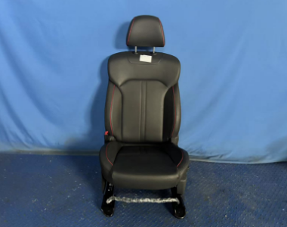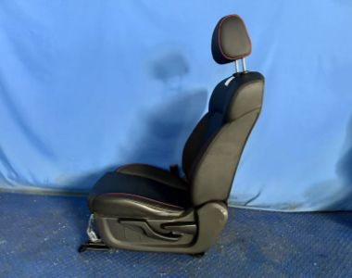
试验前
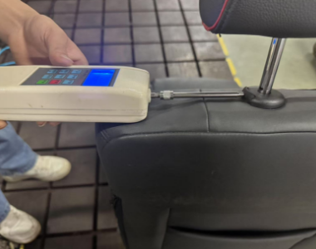
试验中
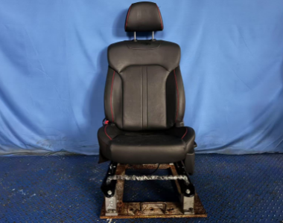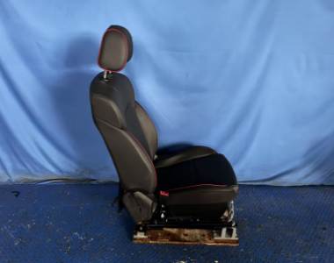
试验后
**报告结束**

